
Kragerø Kystlag
Stiftet 2007

ÅRSMELDING FOR KRAGERØ KYSTLAG - 2007

Kragerø Kystlag, som er et lokallag av Forbundet Kysten, ble stiftet 7. mars 2007.

Styret har bestått av:

Leder: Michael Gerald Travis
Nestleder: Helle Dønvik
Sekretær: Terje Mindrebø
Kasserer: Øyvind Olsen
Styremedlemmer: Stine Andresen, Bjørn Egil Olsen
Varamedlemmer: Pål Ove Kristensen, Inger Kristine Bratland.

Valgkomite: Arne Jørgen Aasmundsen, Petter Martinsen, Dag Paus Knudsen

Revisor: Thor Joachim Thorsen

Styremøter: det har vært avholdt 14 styremøter.

Medlemsmøter: det har blitt holdt to medlemsmøter, ett på Tangen og ett på Jensemann.

Medlemmer: Kragerø Kystlag har per dato 63 medlemmer.

ARRANGEMENTER

Kragerø Kystlag arrangerte i forbindelse med ”Kystens dag” en sammenkomst på Skåtøy Kafe&Galleri med foredrag og servering. Det var godt besøkt, og ga også en pen inntekt takket være blant annet Stine og Lenes fortreffelige fiskesuppe.

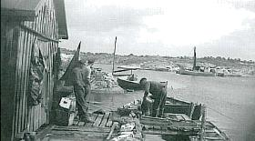

Kragerø Kystlag har vært medarrangør i koggregatta i 2007. Noen av lagets medlemmer gjorde en stor innsats for å få dette arrangementet i havn.

Medlemmer av Kragerø Kystlag har deltatt på hvalfangstseminar i Sandefjord, arrangert av ”Øyas Venner”.

Helle Dønvik har deltatt på ”Kystledseminar” i regi av Forbundet Kysten, i Sandefjord.

Kystlaget har deltatt på møte med Jens Lauersøns legat om framtidig bruk av ”JensLauersøns hus i byen, på Øen”.

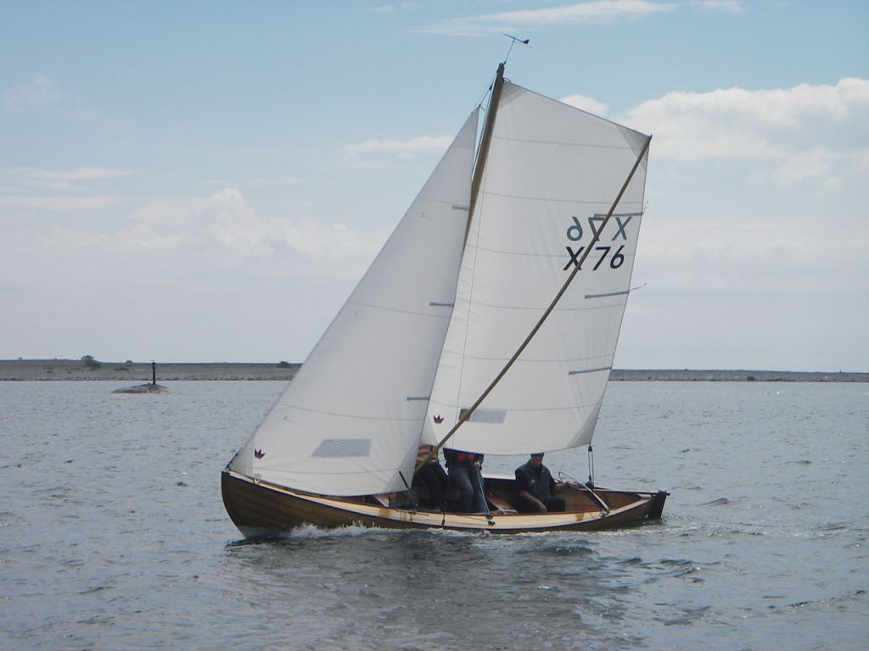

AKTIVITETER

FRAM
Skyssbåten ”Fram” som har trafikkert Kragerøskjærgården i mange år gikk i opplag midt på 1980-tallet. Den ble gitt til Berg, Kragerø Museum, og har ligget på land på Berg i hele denne tiden. Da Kragerø Kystlag startet opp ble ideen om å sette ”Fram” i drift igjen lansert. Etter mange og lange samtaler med museet ble det til slutt enighet om at kystlaget skulle sette båten i stand og ha ansvar for drift og ettersyn av båten. Det er skrevet egen avtale med Berg Museum om ansvar, drift og økonomi.
”Fram” ble flyttet fra Berg til Tallakshavn med god hjelp fra en ivrig dugnadsgjeng og hjelp fra Kragerø Sjøtjenester v/Morten Sivertsen. Båten står nå i hus på ”Krana” i Tallakshavn hvor den er under restaurering. Lokalet har vi fått låne av Kragerø Havnevesen, og er satt i stand på dugnad. Motoren er tatt ut og blir overhalt av en egen motorgruppe. Planen er at ”Fram” skal være på vannet sommeren 2008. Det er ikke avklart om tidsplanen er realiserbar. Det er etablert en egen dugnadsgruppe som jobber med båten hver torsdag. Arbeidet er i godt gjenge, men det har vist seg å være mer å gjøre enn først antatt.

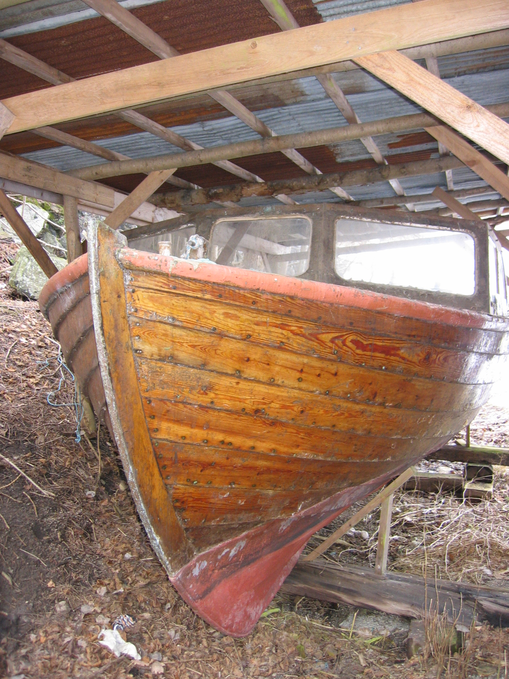

KYSTLED
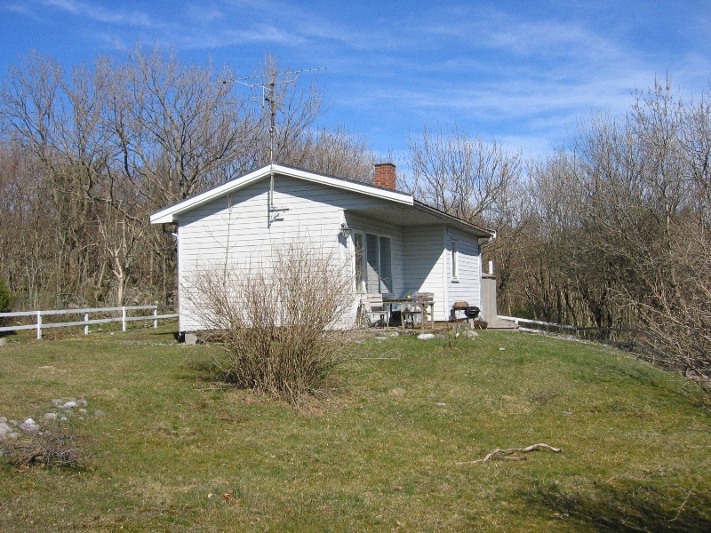

Den gamle ”Deccasatsjonen” på Jomfruland ble nedlagt i år 2000. Direktoratet for Naturforvaltning overtok ansvaret for eiendommen etter fra forsvaret. DN ville i utgangspunktet rive eiendommen, men kommunen gikk inn og ba om å få overta eiendommen. Deretter gikk kommunen ut med forespørsel til lag og organisasjoner om noen var interessert i å ta i bruk dette flotte stedet. Kragerø Kystled søkte da om å få overta stedet for å drive kystledhytte om sommeren, og til interne aktiviteter ellers i året. I juni 2007 ble søknaden behandlet i hovedutvalg for samfunn, og vedtaket der gikk ut på at Kragerø Kystlag og Geo Norvegica (Geopark) skulle drifte eiendommen i et samarbeid med Skjærgårdstjenesten i Kragerø. Det skulle raskt vise seg at Skjærgårdstjenesten så det uhensiktsmessig for sin drift at andre parter var involvert, så de har i praksis trukket seg ut. I møte med Geopark ble det sagt at de kun har interesse av eiendommen som et mulig overnattingssted for besøkende geologer, og i et svært begrenset omfang.
Det ble etablert en gruppe bestående av Bjørn Egil Olsen, Helle Dønvik og Terje Mindrebø som tok ansvaret for å sette i gang drift av Kystled sommeren 2007. Kulturkontoret i Kragerø var en nær samarbeidspartner, og stilte velvillig opp med assistanse og penger. En del av innredning og utstyr ble skiftet ut, og det ble brukt cirka 35000,- kroner til dette formålet.
Det viste seg at det formelle rundt avtalen mellom kommunen og DN ikke var i orden, og derfor tok det tid å komme i gang med kystleddrift i 2007. Det ble fra DN gitt en midlertidig avtale, og 16.07.07 kunne de første gjestene ønskes velkommen. Det var fra tidligere etablert en avtale mellom kulturkontoret og Jørgen Haave om utleie og ettersyn. Kragerø Kystlag videreførte denne avtalen for sommeren 2007.
Hytta ble relativt godt besøkt i den korte perioden den var i drift som kystledhytte.
I skrivende stund har det fortsatt ikke kommet på plass en permanent avtale mellom DN og kommunen som vi kan forholde oss til. Det blir sagt at ”alt er i orden”, og det har fra kystlagets side blitt purret på mange ganger uten det store gjennombruddet ennå. Det er uheldig, siden kystlaget ønsker å gjøre noe oppussingsarbeid, og at det har begynt å komme henvendelser med tanke på leie i 2008.
Det er kjøpt inn en ”Colin Archer-jolle til å bruke i forbindelse med Kystled fra 2008.

KOGGREGATTA
Kragerø Kystlag har overtatt som arrangør av koggregattaen i Kragerø. Det er innledet et samarbeid mellom kystlaget og tidligere arrangører. Planleggingen av årets regatta er i godt
gjenge.

PROFILERING/REKRUTTERING
Kragerø Kystlag har fått god pressedekning mtp de aktiviteter laget har vært involvert i. I tillegg er det inngått et samarbeid med Kragerø Blad-Vestmar om fast spalteplass en lørdag i måneden. Kystlaget har ansvaret for å skrive stoffet selv.
Kystlaget har i det første året passert 60 betalende medlemmer. I følge forbundet er dette svært bra.

ØKONOMI
Kragerø Kystlag har i året som har gått mottatt økonomisk støtte fra flere hold. Den viktigste bidragsyteren er Kragerø Kommune som har gitt kr. 10000,- til oppstart, og cirka 35000,-til igangsetting av Kystled. Videre har forbundet kysten gitt oss et oppstartstilskudd samt 20000,- til kystledbåter.
For øvrig vises det til årets regnskap.

Kragerø 07.03.08

Styret i Kragerø Kystlag

